**“行一程山水，赴一场遇见”心理部助力电力系团辅活动**

为增强院系部门成员之间的沟通合作，院心理部携手电力系班干举行了第一次团体辅导活动，活动于11月26日下午在电力系门前的空旷场地上举行，刘娟老师带领心理部赵艳、高梦迪等成员给电力系各组织的19级班干做了此次团体辅导活动。

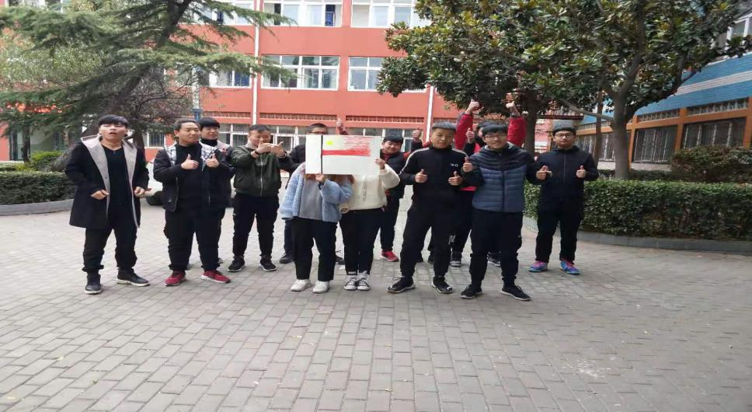

本次活动一共设计了三个游戏，分别是团队建设、乒乓球大作战、数字接龙。团队建设考验了一个队伍的合作与分工，在活动中每个队伍都有自己的特色，并借助团队成员的聪明才智，顺利的完成了团队组建的任务。

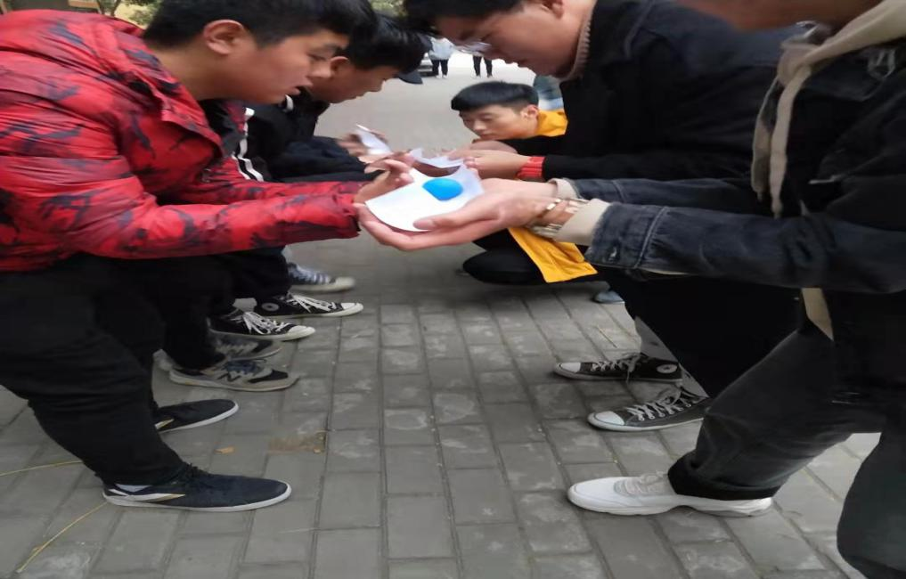

乒乓球大作战游戏中，三队成员你追我赶毫不相让，最初乒乓球因为大家追求速度，没有做好衔接，经常掉落在地，大家发现问题后通过沟通，协作以后，非常顺利的就把乒乓球从起点运送到了终点。

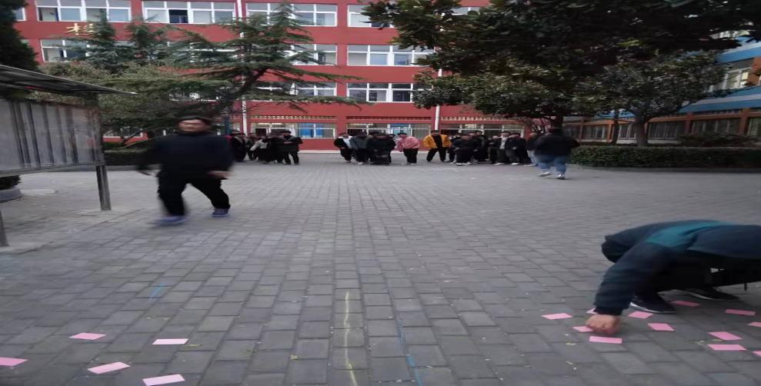

数字接龙是考察大家记忆力和沟通能力的一项游戏，游戏刚开始每个队伍的策略就开始初现端倪，大家分工明确，合作有序。在很短的时间内就把数字按顺序排列出来了。

虽已进入寒冬，但是大家的热情不减，游戏过程中大家的笑声、掌声不断让此次活动增色不少。活动的最后电力系心理负责人王瑞祥给表现优异的队伍颁发了我们活动中的“特殊”小奖状，小组成员纷纷拍照留念。随着活动进入尾声，夜色也悄然来袭，大家沉浸在游戏的欢快中，忘记了时间。

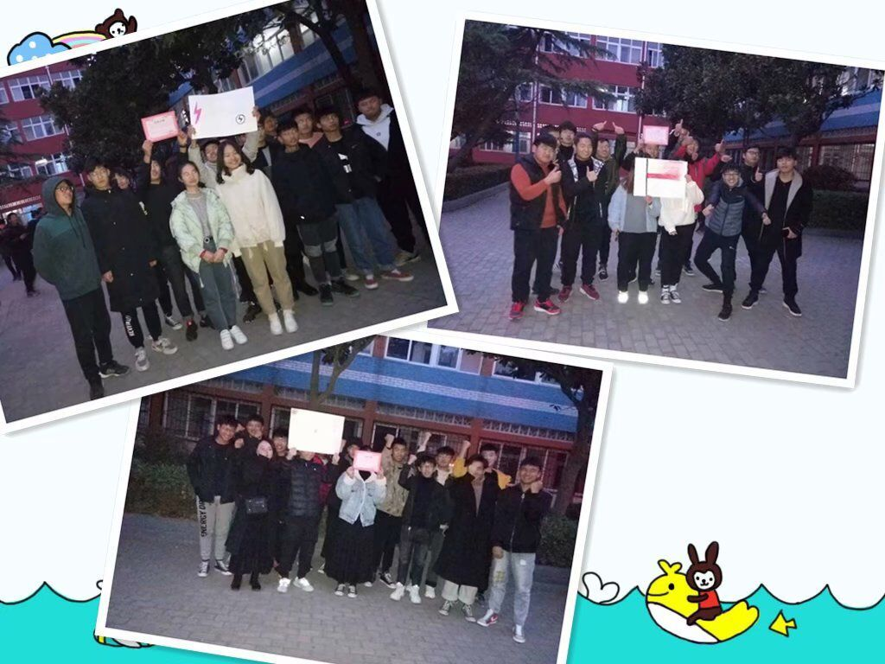

虽然这次活动结束了，但是我相信今天的这段记忆一定会深刻的留在大家的脑海中，希望通过此次活动拉进院心里部与系各部门成员之间的情感与友谊，增强沟通与合作。后续院心理部还会携手其他系举行相关的团体辅导活动，未来的精彩可期。